一 年 班 號 姓名： 得分： | 翰林版 國語科 範圍：第二課 | 國小 學年度 第 學期

一、寫出國字和注音：共Combin分
同同同同心心心心。兩兩兩兩人三腳腳腳腳。
我我我我翰翰翰翰你你你你。向向向向前前前前跑跑跑跑。
二、改錯字：共Combin分
（ 力 ）我要努立念書，得到好成績。
（ 跑 ）媽媽每天早上都會到公園裡慢 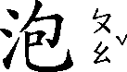 。
（ 前 ）槍聲響起，運動選手們努力向 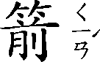 跑！
（ 向 ）老鷹展翅，奮力飛  高空！
（ 我 ） 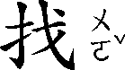 和你一起放風箏，好嗎？
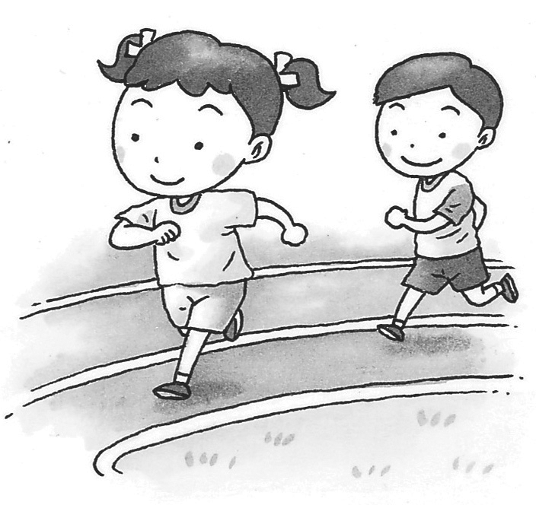
三、看圖填寫：共Combin分

我（ 和 ）弟弟在操場一起往（ 前 ）慢慢（ 跑 ）。

四、圈出正確的答案：共Combin分
運動會裡的每個選手，都很努（努／魯）力爭取好成績！
祝福你每天都有暖暖的好心（星／新）情呵！
弟弟飼養的（雨／兩）隻貓正在門前快樂的玩耍。
五、選出正確的答案：共Combin分
（○）「 」和「包」可以組成一個字，這個字的讀音是 ○砲○包○跑○抱。
（○）下面哪一個字不能和「起」組成語詞？ ○床○立○山○飛。
（○）下面哪一組字的筆畫數相同？ ○前／你○同／向○跑／停○心／力。
（○）下面哪一個字不是「左右」合起來的字？ ○和○跑○心○你。
（○）下面哪一種活動，至少要兩個人才能完成？ ○騎腳踏車○兩人三腳○跑步○跳繩。
（○）「努力」這個語詞代表什麼意思？ ○認真用心○力氣很大○隨隨便便○消極悲觀。
六、從左到右、上到下都可以組成一個語詞（不會的字可以寫注音）：共８分
七、造句（不會的字可以寫注音）：６分
※答案僅供參考
※答案僅供參考
▲和—青蛙和蟾蜍一起大聲唱著歌，好快樂！

